1. 需求描述：  
   　　隨著武漢肺炎的疫情日趨嚴重，國人每天不停備各疫情資訊轟炸下，容易造成人們焦慮反應。因此設計了這個可以做為簡單測試用的小程式。另外本程是可以讓其他有進階需求者客製化更改題目內容以及分析文本。
2. 程式流程：  
   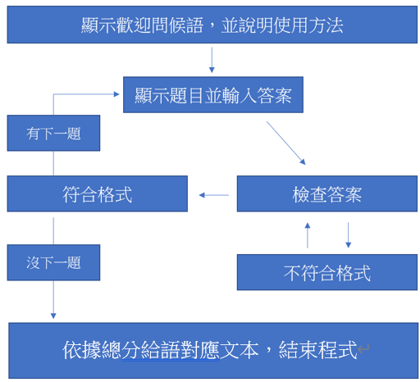
3. 功能/邏輯說明：

　　本程是以一個ANS的method組程內容為讀取使用者的答案並使用for迴圈比對該字母是否符合答案庫(a b c d e)中的任一字母，若符合回傳該字母對應的分數值。  
　　另外題目是使用 題庫.txt 的檔案利用file I/O相關的指令進行文字的讀出即輸入，讓進階使用者可以透過更改題庫內容來

實際流程：

1. 列印歡迎語
2. 輸出第一題
3. 進入ANS method，答題正確則回傳分數
4. 加總分數
5. 進入下一題（第二點）
6. 全部結束結算分數
7. 20以下、20-40、40以上，各為一個區間，分別為 非常焦慮、略為焦慮、無憂無慮
8. 依據區間回傳對應內容
9. 程式結束
10. 使用說明：  
    　　答案以小寫的a b c d e 為主，一次只能輸入一個字母，否則會連同下一題一起回答除此之外無其他須注意事項
11. 其他：無